**EXCELENTÍSSIMO SENHOR PRESIDENTE DA CÂMARA**

**MUNICIPAL DE SUMARÉ**

**INDICO** ao Excelentíssimo Senhor Prefeito Municipal, que determine ao departamento competente providência no sentido de substituir a lâmpada queimada localizada na Rua Onofre Rodrigues, CEP. 13181-590, frente ao nº 451, no bairro Vila Sol Nascente.

Sala das sessões, 17 de março de 2021.

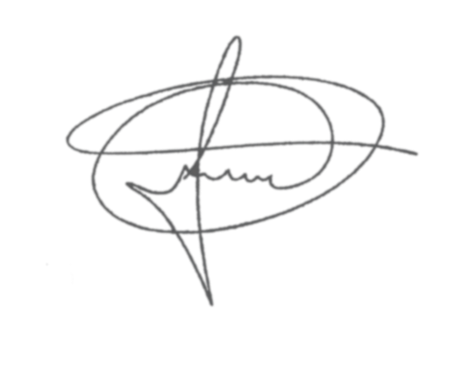

**FERNANDO DO POSTO**

**VEREADOR**